МОДИФИКАЦИЯ ПРОГРАММНОГО МОДУЛЯ

Добавлена новая роль «Менеджер» в таблицу Role.

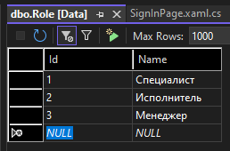

Таблица Role

Добавлен новый пользователь в таблицу User с ролью «Менеджер».

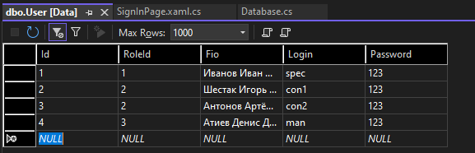

Таблица User

Определён функционал в окне «Редактирование заявки» для роли «Менеджер»:

* возможность продления сроков сдачи работ по заявке;
* возможность привлечения дополнительных исполнителей к заявке.

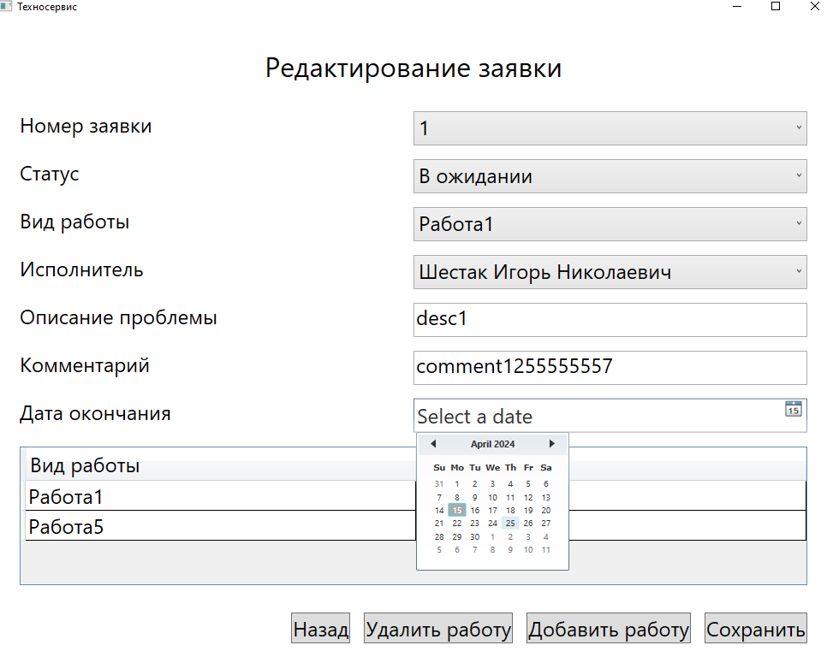

Окно редактирования заявки для роли «Менеджер»

КАЧЕСТВЕННЫЕ ХАРАКТЕРИСТИКИ КОДА

Определены качественные характеристики кода по 5-балльной шкале.

|  |  |
| --- | --- |
| **Характеристика** | **Оценка** |
| Полнота обработки ошибочных данных | 5 |
| Наличие тестов для проверки допустимых значений входных данных | 5 |
| Наличие средств контроля корректности входных данных | 5 |
| Наличие средств восстановления при сбоях оборудования | 5 |
| Наличие комментариев | 5 |
| Наличие проверки корректности передаваемых данных | 5 |
| Наличие описаний основных функций | 5 |